POLITECHNIKA WROCŁAWSKA  Filia w Wałbrzychu | Autor: | WYDZIAŁ:  Informatyki I Telekomunikacji  Rok:2023
Grafika komputerowa I komunikacja człowiek komputer
Data: 09.01.2024 | Temat ćwiczenia laboratoryjnego:  Teksturowanie obiektów | Prowadzący:  Dr inż. Arch. Tomasz Zamojski
Nr ćwiczenia: 6 | Temat ćwiczenia laboratoryjnego:  Teksturowanie obiektów | Prowadzący:  Dr inż. Arch. Tomasz Zamojski

Table of Contents
1. Temat Laboratorium 3
2. Zadania do wykonania 3
3.0 3
3.5 3
4.0 3
3. Wykonane zadania 3
3.0 3
3.5 5
4.0 9

- Temat Laboratorium
Celem tego laboratorium było zapoznanie się oraz zrozumienie
teksturowania, poznanie sposobu aplikowania tekstur na daną powierzchnie oraz nauczenie się tworzenia własnych tekstur.
- Zadania do wykonania

3.0
Celem tego zadania jest narysowanie oteksturowanego kwadratu

3.5
Celem tego zadanie jest narysowanie oteksturowanego ostrosłupa

4.0
Celem tego zadania jest narysowanie oraz zastosowanie własnej tekstury o rozdzielczosci 256x256 px

3. Wykonane zadania

3.0
Aby wykonac te zadanie dodałem drugi trojkąt(code1) I odpowiednio ustawiłem dwa kawałki obrazu aby nie było widocznych załamań(result1). Również doinstalowałem bibliogekę Pillow.
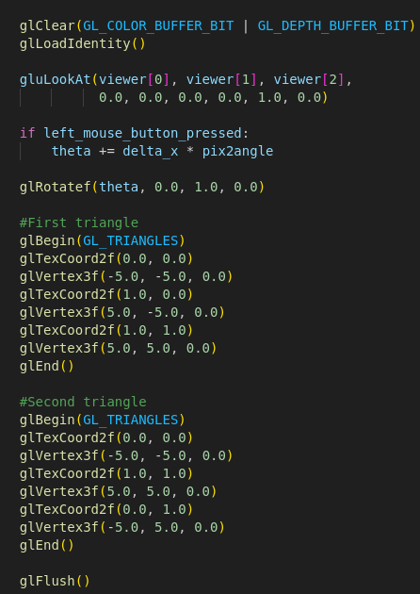

(code1)
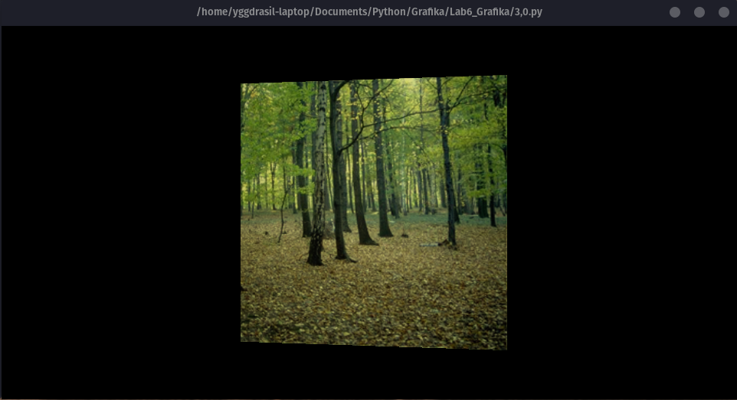
(result1)

3.5
Te zadanie zacząłem od wybrania najwyższego punktu „piramidy” oraz wyznaczenia innych wierzchołków.(code2)
Zrobiwszy to przystąpiłem do rysowania sześciu trójkątów odpowiadających za cały obiekt, dwóch za podstawę i czterech za boki.
Następnie zabrałem się za mechanizm który będzie sterować widzialnością ścian, zdecydowałem się na użycie zmiennych globalnych (code3) sterowanych przy użyciu odpowiednich przycisków (code4) instrukcja ich użycia jest drukowana przy uruchomieniu programu.
Po czym dodałem sprawdzenie widzialności ścian w funkcji render (code5,code6)
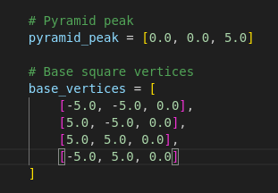
Tutaj jednak pojawił się problem z orientacją obrazu w stosunku do boków obiektu, wrociłem do prezentacji i po znalezieniu wykresu U do V naprawiłem ułożenie obrazu(result2)

(code2)
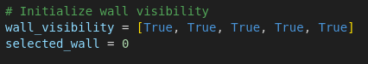

(code3)
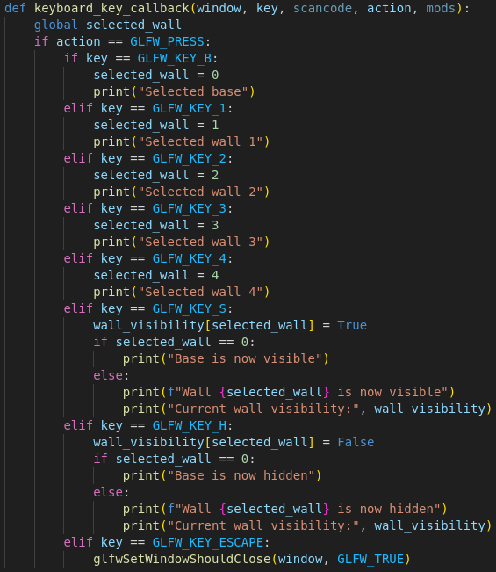
(code4)
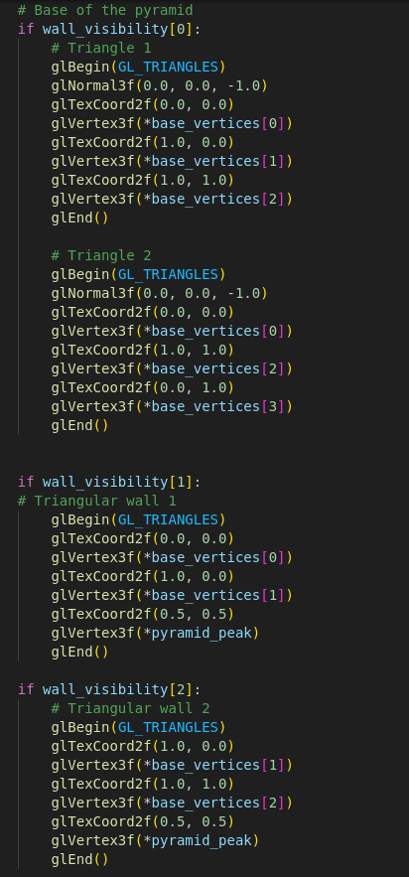

(code5)
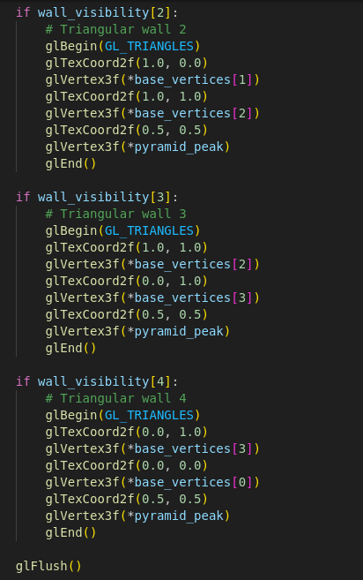

(code6)

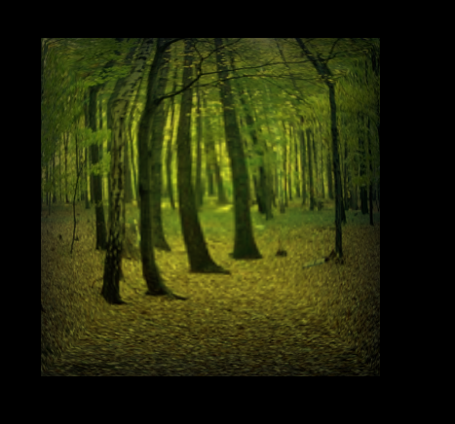

(result2)

4.0

Stworzyłem własną teksture I zastosowałem ją w programie(result3).



(result3)

